淡江時報 第 1200 期
長春藤生技贈化學系流式細胞儀 提升教學與實驗品質
學習新視界
【舒宜萍、記者黃柔蓁淡水校園報導】媚登峰集團與化學系合作，由旗下長春藤生物科技股份有限公司董事長陳炯瑜、副總經理兼技術長凃啟堂，捐贈流式細胞儀予本校，另捐贈細胞培養箱等實驗器材，為化學系研究能量再添助力。此項捐贈由化學系教授陳曜鴻促成，理學院院長施增廉亦出席捐贈儀式，象徵雙方產學合作的深化。

化學系主任陳志欣代表師生表達誠摯謝意，他說明，這台流式細胞儀是條件良好的二手機，原價高達新台幣700萬至1000萬元。「儀器並非因故障或老化淘汰，而是台灣醫療體系對人體健康相關儀器，設定了5至7年高標準汰換規範，今年這台儀器仍在使用中，性能穩定且運作正常，將有效提升學術研究的深度，與學生的實驗操作經驗。」

長春藤生技致力推廣再生醫學合作，在再生醫學、細胞治療與預防醫學領域卓有成效。陳炯瑜為醫師，聯同幹細胞醫學專家及血液腫瘤領域先驅，帶領專業生醫團隊，支援再生醫學應用，他表示很樂意與學術單位合作，持續開發創新技術。此次來訪除捐贈儀式外，另參觀化學系教學設施與設備，期望未來雙方可能的交流合作。

陳曜鴻指出：「這台流式細胞儀具有兩組雷射頭，最多可同時偵測6種螢光光源、72組樣品，提升與強化本校在有機化學、藥物化學、生物化學，與癌症生物相關研究。」例如：實驗室可合成一系列有機螢光化合物，利用流式細胞儀，配合最新應用軟體，快速分析得知哪一種有機螢光化合物能標定癌細胞，不僅有利於癌細胞早期檢測，也能測知哪一種化合物可抑制癌細胞生長。

目前在乳癌研究上，特別著重「三陰性乳癌」細胞的檢測與藥物開發，陳曜鴻說明，流式細胞儀可得知哪一種有機螢光化合物，對該乳癌細胞的辨識力最強。另外，在細胞治療研究上，如膝蓋軟骨容易退化，從幹細胞培養成軟骨細胞過程中，細胞會表現出一些特定的表面抗原，利用流式細胞儀能即時偵測軟骨細胞分化過程。該細胞儀在教學上，可使學生深入觀察並了解細胞分化過程，研究上更可加深加廣教師們的研究內容，有利於爭取更多的研究計畫。
2024/12/09

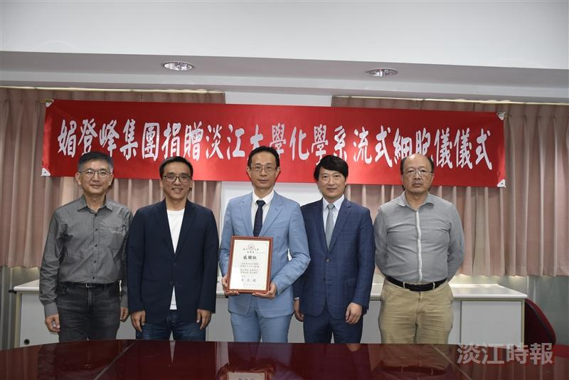
由化學系教授陳曜鴻（左起）牽線，系主任陳志欣感謝長春藤生技董事長陳炯瑜、副總兼技術長凃啟堂捐贈流式細胞儀予該系，為化學系研究實力再添助力。（圖／化學系提供）

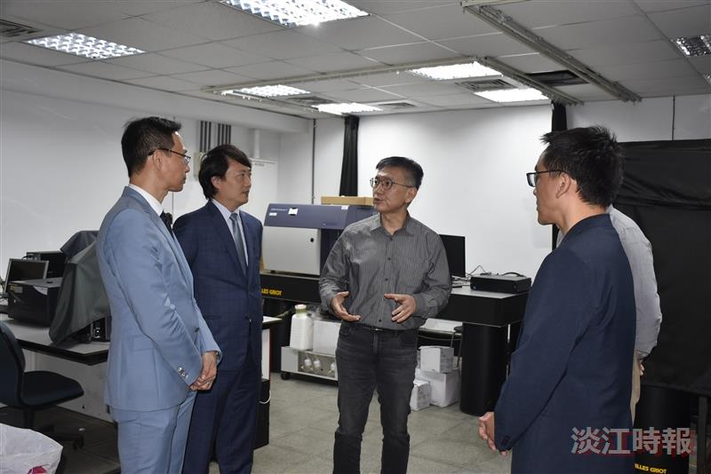
化學系教授陳曜鴻（左3）帶領捐贈人參觀該系實驗室。（圖／化學系提供）

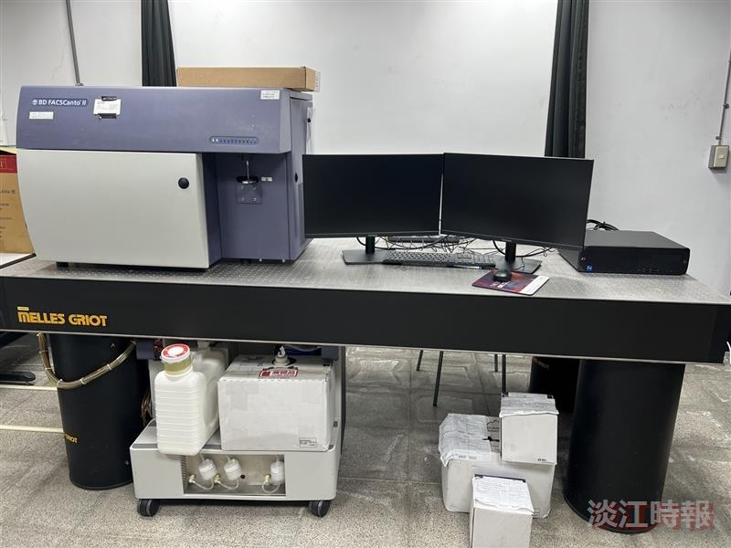
配合流式細胞儀實驗所需，化學系以募款購置電腦及軟體，可供師生迅速獲得精密分析資料。

